合肥市郎溪路小学物品采购需求
序号 | 货物名称 | 参数 | 数量、单位 | 参考单价 | 参考图片
1 | 扫把 | 得力 LQ581 单个扫把 软毛扫帚 | 182把 | 16.00 | 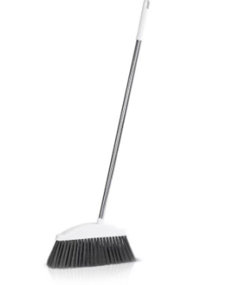
2 | 簸箕套装 | 开普特 套扫2 扫把簸箕套装组合 | 90套 | 14.00 | 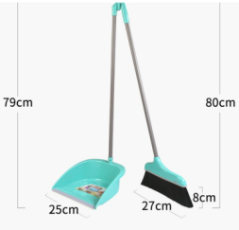
3 | 黑色水笔 | 晨光/M&G ARP50102A 中性笔 0.5mm 直液式 大容量 子弹头 12支/盒 | 45盒 | 58.00 | 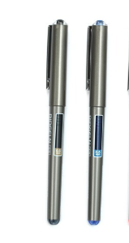
4 | 红色水笔 | 得力 S20 红笔水性笔0.7中性笔 | 40盒 | 17.00
5 | 红色替芯 | 得力S20 红笔水性笔0.7中性笔红色替芯 | 300盒 | 14.00
6 | 点断式垃圾袋 | 妙洁 背心式垃圾袋45×60cm 垃圾袋 点断式 | 650个 | 4.00 | 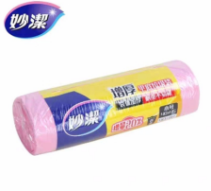
7 | 粉笔（白色、彩色） | 金隆兴 6729 无尘 粉笔 100支/盒（彩色、白色各182盒） | 364 | 6.00 | 